Práctica #1_Unidad #1
- Elabore una línea del tiempo, con el tema la historia de las computadoras.
- Complete el siguiente cuadro, sobre las generaciones de las computadoras:
Generación | Características | Aporte Importante
I
II
III
IV
V
VI

- Realice el siguiente diccionario pictórico del tema componentes de la computadora, debe de poner su significado y buscar una imagen.

Hardware, CPU, Memoria RAM, Disco duro, periféricos de entrada, periféricos de salida, periféricos de almacenamiento, periféricos de comunicación, software, software de sistema, software de aplicación, sistema operativo

- Complete el siguiente cuadro comparativo sobre el tema de los sistemas operativos:
Sistema Operativo | Característica | Aporte Importante

- Complete con el nombre correcto cada parte de los componentes del escritorio:
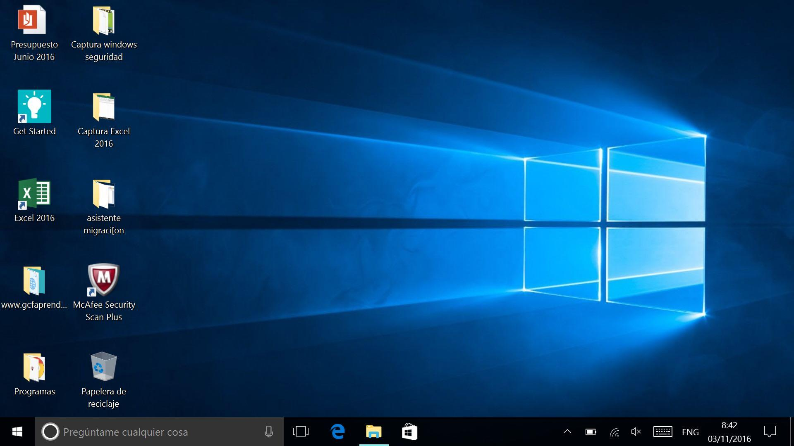

5

4
8
7
1
2
6
3

6. Complete el significado de las siguientes palabras:

- Puntero:
- Iconos:
- Accesos directos:
- Archivos:
- Carpetas
- Barra de tareas:
- Área de notificaciones:
- Barra de inicio rápido:
- Ventanas
- Barra de título:
- Barra de menú:
- Barra de estado:
- Barras de desplazamiento:
- Área de trabajo:

- Complete con el nombre correcto del tema las ventanas y sus partes:
1
2
3
4
5
4
6

8. Conteste las siguientes interrogantes:
- Menciones dos formas de cambiarle el nombre a las carpetas.
- Que tecla podemos usar para seleccionar un grupo de carpetas.
- Que comando utilizamos para copiar.
- Que comando utilizamos para pegar imágenes.
- Qué comando utilizamos para cortar.
- En que consiste la acción de mover carpetas o archivos.
- Como se eliminan las carpetas o archivos.
- A donde se envían los archivos o las carpetas eliminadas.
- Como recuperamos un archivo eliminado.
- Cuales son los pasos para crear una carpeta.

